Мен, ____________________, Республикалық бірыңғай «Жас Ұлан» балалар мен жасөспірімдер ұйымының қатарына кіре отырып:

Өз Отаным – Қазақстан Республикасының патриоты болуға;
Мемлекеттік рәміздерді құрметтеуге, дәріптеуге;
Туған елім, жерім, Отанымды мақтаныш етуге;
Ата-анамды қадірлеуге;
Үлкенге құрмет, кішіге ізет көрсетуге;
Білімге табандылықпен ұмтылуға;
Салауатты өмір салтын ұстануға;
Табиғатты аялауға;
«Жас Ұлан» Ережесін бұлжытпай сақтауға және оны өз достарымнан талап етуге ант етемін.
Біздің жерлестеріміздің даңқты ерлігі өнегесі негізінде ерлікке үйренуге жәнеОтанға шексіз қызмет етуге салтанатты түрде

АНТ ЕТЕМІН, АНТ ЕТЕМІН, АНТ ЕТЕМІН!



«Жас Қыран» белгісі.
Қыран бейнесі қазақ елінің өскелең ұрпағы қырандай күшті, білімді, әрқашанда биік шыңдардан көрініп, алғыр болуының айғағы. Белгінің жоғарғы оң жағында шуағын шашып тұрған күн бейнеленген.
Күн - жастарға болашаққа нық сеніммен қарауға жол ашады. жалпы күн бейнесі өміршеңдіктің,
байлықтың белгісі.



«Жас Ұлан» белгісі.
Дөңгелек шар тәрізді форма. Шар - өмір мен мәңгіліктің бейнесі. шардың жоғары жағында орнамент сипатындағы өрнек - бұл қазақстанның төбесінді мәңгілік күн жарқырап тұруының белгісі. Бейбітшіліктің, тұрақтылықтың нышаны. шардың ортасында
Алтын адам бейнеленген, ол еліміздің Тәуелсіздігінің символы. Алтын адамға қоса өрнектелген ою өрнек - қазақ елінің салт-дәстүрінің жарқын бейнесін сипаттайды.

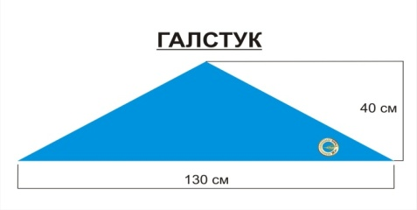

«Жас Ұлан» галстугі.
Атлас матадан тігіледі. Ашық көк түсті
оң жақ бұрышында ұйымның белгісі тігілген.
Көк түс - жастарымыздың білімі теңіздей терең, бейбіт өмір сүру мен тәуелсіз болуының
нышаны және молшылықтың белгісі.

